Meetstation

Plan van aanpak

REA College

Sven Wiersema

# Inhoudsopgave

1. Aanleiding
2. Project beschrijving
3. Doelstelling
4. Onderzoek aanpak
5. Stappen tot eind resultaat

# Aanleiding

Ik maak dit project voor mijn school en ik maak dit project alleen. Ik ga dit project beginnen met vrij weinig kennis over de onderdelen. Ik moet een meetstation maken voor de temperatuur en luchtvochtigheid. Ik moet het zelf gaan solderen en de componenten uitzoeken.

# Project beschrijving

Je wilt op je smartphone graag de actuele temperatuur en luchtvochtigheid meten in je klaslokaal. De basis van het geheel zal normaal gesproken weer een Arduino (of compatible) microcontroller kunnen zijn met een WI-FI module als bijvoorbeeld de ESP8266 en een temperatuur c.q. luchtvochtigheid sensor(en) naar keuze.

Maar het is in deze opdracht echter de bedoeling dat je een “dedicated” apparaatje gaat bouwen die deze metingen blijft doen. Dus een ‘meetstationnetje’ in en kastje. Dus geen tijdelijke opstelling op een breadboard met een “complete” Arduino, maar gebruik in dit geval alleen de benodigde chips om e.e.a. samen te stellen en in elkaar te solderen.

Je “meetstationnetje” dien je een klein kastje te gaan verwerken, als dan niet met een ingebouwde voeding naar keuze.

Je zult dus ook moeten onderzoeken welke componenten je nu specifiek nodig bent, rekening houdend met een optimale prijs en levertijd.

Alvorens je daadwerkelijk aan het ‘bouwen’ gaat, is het belangrijk dat je een plan hiervoor maakt dat heet een “plan van aanpak” en daarin leg je vast wat de bedoeling is van het project, wat voor tijdspad je in gedachten hebt, en welke stappen je gaat volgen om e.e.a. gerealiseerd te krijgen.

In een ‘bedrijfssituatie’ wordt er ook altijd gevraagd wat de verwachte kosten zullen zijn, en die zijn natuurlijk zowel afhankelijk van het gebruikte materiaal, maar ook van de hoeveelheid tijd die er in zal gaan zitten. Maak een “Gannt diagram” om een duidelijk tijdpad weer te geven van je planning. Maak ook een calculatie vooraf hiervan, waarbij je mag gaan rekenen met een uurtarief van €50,-.

De stappen die je gaat nemen, en later ook de voortgang dien je te gaan vastleggen in het programma ‘Trello’. Je moet Excel gaan gebruiken om de calculatie in te maken, en Word om het plan te schrijven. In GitHub dien je ook voor dit project zowel het plan als de gebruikte programmacode vast te leggen!

Je mag ook pas gaan beginnen met het daadwerkelijk bouwen van het project als je plan en calculatie compleet is, en door de docenten is goedgekeurd!

# Doelstelling

Het doel van dit project is om te leren solderen en het leren van het gebruiken van luchtvochtigheid en temperatuur sensoren en het leren van een website op een Arduino/esp8266.

# Onderzoek aanpak

Ik wil het leren van luchtvochtigheid en temperatuur sensoren leren door het op te zoeken op het internet hoe het werkt en wat voorbeelden doorlezen, en ik wil het maken van een website via Arduino/esp8266 ook onderzoeken doormiddel van het opzoek via het internet. Het leren van het solderen zou ik pas kunnen doe als ik alle programma’s klaar heb en alles werkend heb. Ik wil dit gaan doen doormiddel at onderzoek te doen op het internet en in de praktijk te oefenen.

# Stappen tot eind resultaat

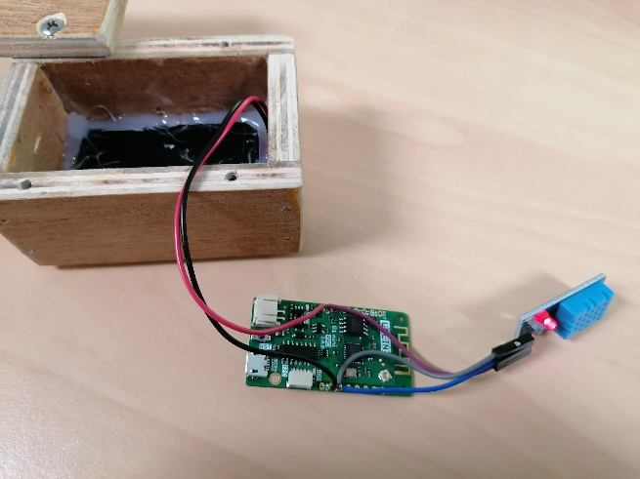Tijdens het programmeren ben ik veel fouten tegengekomen en heb ik er een week langer mee gezeten dan geplant. Uiteindelijk heb ik de code omgegooid en een nieuwe esp8266 module moeten gebruiken in plaats van een arduino nano, esp8266 combinatie heb ik nu een wemos d1 mini pro. Het solderen ging ook erg makkelijk af ik hoefde ook maar een paar draadjes aan het bordje vast te maken.